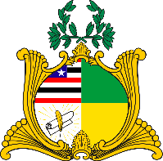
ESTADO DO MARANHÃO
Assembleia Legislativa
GABINETE DO DEPUTADO ESTADUAL DR. YGLÉSIO

REQUERIMENTO N° /2020

Senhor Presidente:

Na forma do que dispõe o Regimento Interno desta Assembleia, requeiro a V. Exa. que, após ouvido o Plenário, seja determinado que tramite em regime de urgência o Projeto de Lei de número 659/2019, proposto por mim no dia 18 de dezembro de 2019, que institui a obrigatoriedade de programas de integridade nas empresas que contratem com a administração pública do Estado do Maranhão e dá outras providências.

Assembleia Legislativa do Estado do Maranhão, em 31 de julho de 2020.

